http://www.mazda-newsroom.at/artikel/77-mazda-genusstouren-reise-in-das-herz-des-salzkammerguts
Mazda Genusstouren: Reise in das Herz des Salzkammerguts

Eine Bilderbuch-Landschaft, Seen in Hülle und Fülle, feinste Speisen und rasante Mountainbike-Touren. Mit dem Mazda3 erkunden wir das Salzkammergut und treffen dabei eine Hutmacherin, die sämtliche Konventionen sprengt.

Nicht nur für sein Panorama ist das Salzkammergut bekannt. Auch für den Doppelpass zwischen Brauchtum und Moderne. Nicht zu vergessen die zahlreichen Seen: Fuschlsee, Attersee, Mondsee, Wolfgangsee und Hallstätter See. Einer schöner wie der andere, eingebettet in eine Landschaft, die seit dem Mittelalter kaum berührt wurde.

In der Kaiserstadt Bad Ischl treffen wir Katharina Bittner, die Junior-Chefin der Hutmanufaktur Bittner, wo bereits in sechster Generation handgemachte Hüte gefertigt werden. Sie mixt Tradition mit Moderne und entspricht damit dem Eindruck dieser Region, die sich auf dem Fundament der Geschichte gerade neu erfindet.

Den sportlichen Ausgleich nach dem ausgiebigen Einkaufsbummel durch Bad Ischl bietet eine Mountainbike-Tour in die "Ewige Wand", einer mannshohen Tunnelkette an der Kante einer senkrechten Bergwand mit grandiosem Fernblick ins wunderschöne Salzkammergut.

Reisezeit: Frühling, Sommer, Herbst und Winter - das Salzkammergut weiß zu jeder Jahreszeit anzulocken. Mai bis September ist die Hauptzeit für Naturfans.

Kulinarisches:
Der Gasthof Wiesenhof in Abersee zählt zu den kulinarischen Aushängeschildern am Wolfgangsee und folgt dem Motto: Gutbürgerlich, aber doch anders.

Das Brauhaus Lobisser in Hallstatt weiß die Tradition des ursprünglichen Bergmannsortes mit seiner 7000-jährigen Geschichte kulinarisch umzusetzen.

Unterkunft:
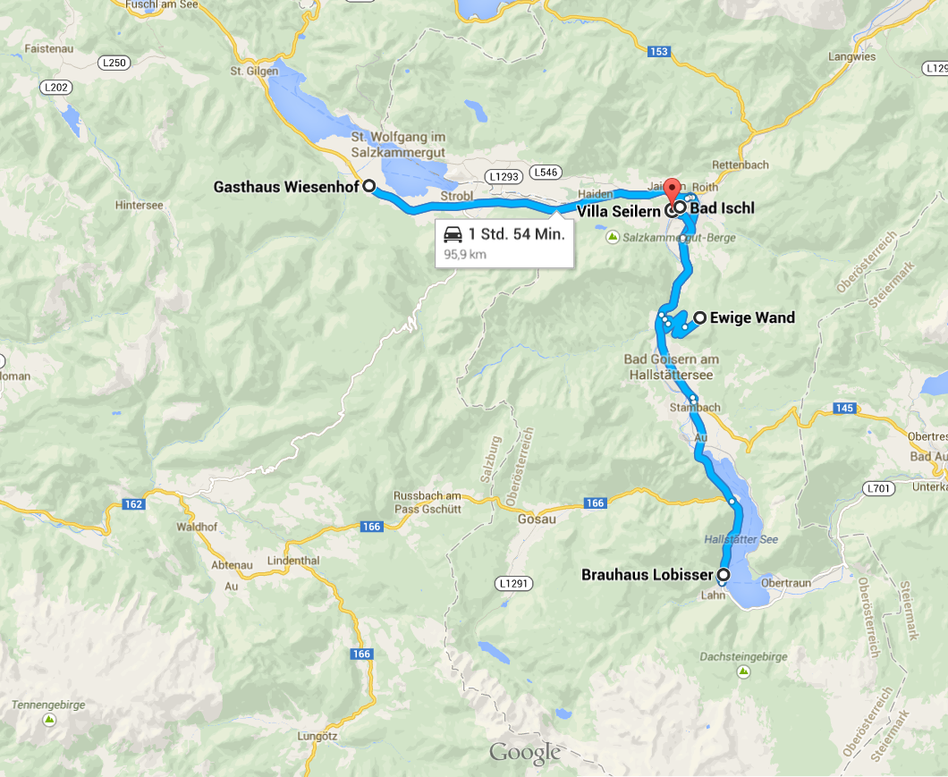
1881 wurde das klassizistische Palais erbaut, heute sieht sich die Villa Seilern als Schmelztiegel aus Kultur, Tradition, modernem Lifestyle, Gesundheitsgefühl und
vor allem – Wohlbefinden.

Route: Google Maps

